DOSSIER TECHNIQUE
Salon IMTM
Tel Aviv
6 – 7 février 2018
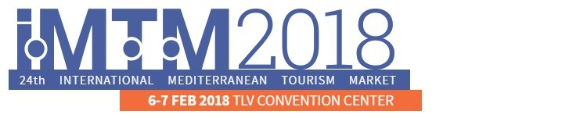

Pourquoi participer au salon IMTM ?

En partenariat avec le bureau Atout France Israël, organisation d’un pavillon dédié à Paris Région sur le Salon IMTM « International Mediterranean Tourism Market »,
En 2018, 24ème édition du Salon International du Tourisme Méditerranéen, qui se tiendra au Parc des Expositions de Tel-Aviv les mardi 6 et mercredi 7 février 2018.
Lors de la session 2017, plus de 1.780 exposants de 58 pays ont participé à cet événement unique dans le secteur du tourisme avec 27.000 visiteurs dont plus de 15.500 professionnels du secteur du tourisme.
C’est une plateforme annuelle qui réunit tous les Tours Opérateurs et Agents de Voyages israéliens et leurs clients locaux ainsi qu’une participation étrangère telle que l’Italie, l’Espagne, la Grèce, Chypre, la Hongrie, la Bulgarie, le Japon et pour la quatrième fois en 2017, la France.
Le Salon IMTM est également très médiatisé. Une importante campagne est organisée en amont, toute la presse Tourisme est présente et de nombreux articles et reportages sont diffusés sur les media.

Quelques données sur l'économie de l'Etat d'Israël

- PIB par habitant : Israël est à la 21ème place concernant le PIB/hab. Sur les 34 membres de l'OCDE avec un montant de 36.560$ - (Espagne : 34.727$ - Corée : 34.569$). (Source : OCDE)
Si en 2005 le différentiel de PIB/habitant entre la France et Israël était de 45% au profit de la France, il n'est plus que de 5% en 2015.

- La croissance économique : L'économie israélienne est en croissance économique positive et relativement forte depuis de très nombreuses années. En 2016, la croissance a été de +4%. Elle devrait se situer à environ +3.1% en 2017 (au 3^{ième} trimestre 2017 elle a été de +4.1%) ;

- Le chômage : En décroissance régulière depuis ces dernières années il est à ce jour de l'ordre de 4.1% ce qui est considéré comme très faible ;

- La consommation des ménages : La consommation est l'un des moteurs de la croissance économique avec une forte croissance de l'ordre de 6 à 7% par an. En 2016, la consommation des ménages a augmenté de +6.3%. Sur le 3^{ième} trimestre 2017 elle a été de +7.8% ;

- Les dépenses à l'étranger : Elle est également en très forte croissance. En 2015, elle a été en croissance de +13.5% par rapport à 2014. Et en 2016, elle a été de +15.3% par rapport à 2015 ;

- La monnaie : La monnaie locale – le Shekel – s'est appréciée de prés de 30% par rapport à l'euro depuis 2010 donnant ainsi aux israéliens un pouvoir d'achat très fort dans les pays de la Zone Euro. Il en est de même par rapport au Dollar. Le Shekel est considéré aujourd'hui par de nombreux économistes comme l'une des monnaies les plus fortes ;

Il est important de noter que d'importants gisements de gaz ont été découverts en Méditerranée – au large de la ville de Haïfa – permettant ainsi à Israël de devenir énergétiquement autosuffisant et même de devenir exportateur de gaz.

Israël est aujourd'hui le second pôle mondial en matière de Haute Technologie après la Silicon Valley. C'est également l'un des principaux pôles mondial en matière d'innovation, de Recherche & Développement et de financement de Start Up.

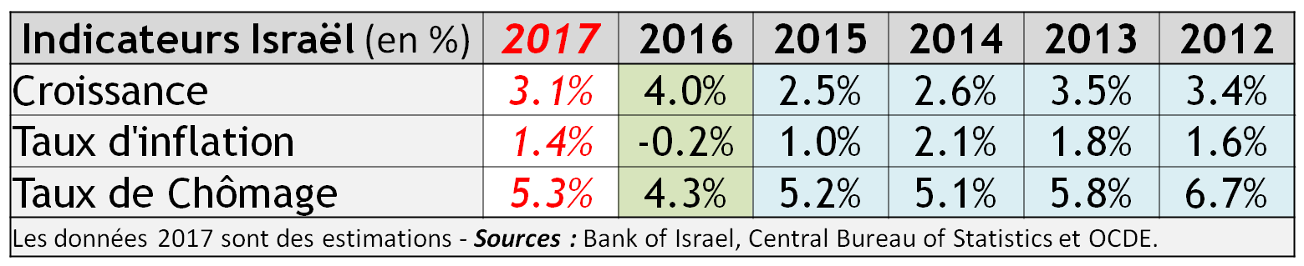

Quelques données sur le marché israélien

- Les israéliens sont de "grands voyageurs" : Voyager est un must en Israël qui fait partie des pays dont les citoyens voyagent le plus au monde (par rapport au nombre d'habitant). Si l'on prend en considération le très faible taux de tourisme transfrontalier, Israël détient le record du nombre de voyages à l'étranger par habitant.

En 2016, il y a eu près de 6.8 millions de voyages à l'étranger pour une population de 8.3 millions d'habitants. Les israéliens voyagent beaucoup et souvent. La croissance du nombre de voyages en 2017 (10 mois) est actuellement de prés de +16% - La France est en forte croissance de plus de +15% ;

- Les israéliens sont "d'importants consommateurs" : à l'étranger ils dépensent en moyenne US$150 par jour et par personne (hors transport et hébergement) ;

- Les israéliens voyagent beaucoup "hors saison" : ils partent également à l'étranger pendant les périodes de fêtes juives (Fête de Pessah – mars/avril, Fêtes de Rosh HaShana – septembre/octobre, Fête de Hanouccah – novembre/décembre) ;

- Les israéliens aiment la France : ils sont tous les ans plus d'un demi-million à venir en vacances en France. La France a été leur 3ème destination pour les Fêtes de Pessah 2017 et devrait rester leur 2ème ou la 3ème destination pour l'été 2017 – Paris et sa région est la destination favorite des israéliens (70 fréquences de vol/ semaine)

- Le marché israélien est très "intermédié" : plus de 75% des achats de voyages passent par des professionnels. Si l'israélien prépare méticuleusement son voyage via Internet, il ira passer sa commande auprès d'un professionnel afin de toujours avoir un interlocuteur disponible si besoin. Le professionnel pourra ainsi lui conseiller mais aussi l'influencer ;
Le professionnel reste donc un interlocuteur privilégié, qui prend des décisions très vite. Les israéliens sont très sensibles à la relation personnelle qu’ils peuvent entretenir avec leurs fournisseurs et partenaires.

- Les professionnels israéliens sont très demandeurs de nouveautés mais aussi d'hébergements, d'activités, d'événements, d'idées pour inciter leurs clients à revenir à Paris… . Ils aiment en particulier les infos shopping, activités et activités en famille.

- Le Marché israélien est "très mature" (par le comportement des touristes – Mono Pays & MultiDestinations) & "émergent" (par sa croissance et son potentiel) ;

- Vols entre Paris et Tel Aviv : aujourd'hui il y a plus de 70 fréquences par semaine entre Paris et Tel Aviv dont : 3 vols quotidiens Air France, entre 3 et 5 vols quotidiens El Al (compagnie nationale israélienne) et 16 fréquences hebdomadaires avec Transavia (13 en 2017, 16 en 2018).

Le salon IMTM 2018

Le salon IMTM est le seul salon israélien du tourisme. C'est l'événement le plus important pour le secteur du tourisme. En 2018, il se tiendra les mardi 6 et mercredi 7 février.
L'IMTM est principalement un salon professionnel ouvert seulement à partir de 14:00 au grand public mais les professionnels restent très présents l'après-midi.
En 2017, il y eu 27.000 visiteurs dont près de 15.500 professionnels.
Le salon est inauguré par le Ministre Israélien du Tourisme et la plupart des Ambassadeurs y sont invités et y sont présents. La presse est également présente et de nombreux reportages et articles sont publiés. Tous les Tour-Opérateurs et Agents de Voyages sont présents. De plus, les principaux opérateurs sont souvent représentés par leurs Directeurs Généraux.
Depuis 2013, le stand "France" a accueilli et a été inauguré par le Ministre israélien du Tourisme ainsi que l'Ambassadeur de France. En 2014, le jour même de l'ouverture un reportage était diffusé sur les chaînes de télévision avec plusieurs minutes sur la France.
L'IMTM est souvent l'occasion de positionner la destination Paris Ile-de-France et de lancer des produits auprès des professionnels. C'est un lieu de rencontres et d'échanges entre les professionnels.
Le Salon IMTM se tient pendant la Semaine de la Gastronomie Française en Israël. Cette année, la France sera également à l’honneur à l’occasion de l’année croisée France – Israël.

Dates : du mardi 6 au mercredi 7 février 2018
Lieu du salon : Parc des Expositions - Tel Aviv
Horaires d’ouverture
Mardi - Mercredi : 9h30 – 14h : visiteurs professionnels uniquement
A partir de 14h : ouverture au grand public

Hébergement
Atout France proposera un hôtel dans Tel Aviv en bénéficiant des meilleures conditions financières. Atout France prendra en charge l'hébergement puis refacturera chacun des partenaires.
Les informations concernant l’hébergement vous seront transmises ultérieurement.

Les modules de la zone Paris Région

Emplacement

Pavillon France aux couleurs de la région Paris Région

Affichage

Le Comité Régional du Tourisme Paris Ile-de-France a le plaisir de vous accueillir en tant qu’exposant sur la zone Paris Région du salon IMTM.
A cette occasion, nous mettrons en avant votre signalétique sur la zone d’exposition. Sous réserve de la proposition de design du Pavillon, le nom de tous les partenaires franciliens seront affichés sur le panneau central, sur la table de chaque partenaire.

Les interdits

Les stands parapluie, kakemonos, bannières déroulantes, stickers, et tout affichage sauvage sur le mobilier ou sur éléments extérieurs (frises, bandeaux d’identification ou piliers du salon) sont interdits.

MODULE TABLE HAUTE WORKSHOP
EQUIPEMENT
1 table
2 chaises hautes
Autres équipements : prise électrique, accès internet (par Hot Spot)

Nombre de partenaires franciliens représentés sur la zone Paris Région : 5 minimum

Coût de participation

- 2 000€ HT par société

- Afin de vous inscrire à cette opération, veuillez renvoyer le bon de commande ainsi que la fiche de renseignement à Atout France, Laurent Roumani, Laurent.Roumani@Atout-France.fr, avant le 19 décembre 2017.

Informations utiles

Vos contacts

Comité Régional du Tourisme Paris Ile-de-France
Ingrid Hatchikian
ihatchikian@visitparisregion.com
Tél. : 01 73 00 77 65

Atout France
Laurent Roumani
Laurent.Roumani@Atout-France.fr
Tél. : +972 528 333 218

Quelques illustrations du Pavillon France
des années précédentes

